Tillsynsbegäran – information om höga naturvärden i samrådsanmälan S 2753-2025 i Karlshamns kommun
Denna tillsynsbegäran behandlar höga naturvärden i samrådsanmälan S 2753-2025 i Karlshamns kommun som inkom 2025-10-04 och omfattar 2,2 ha.
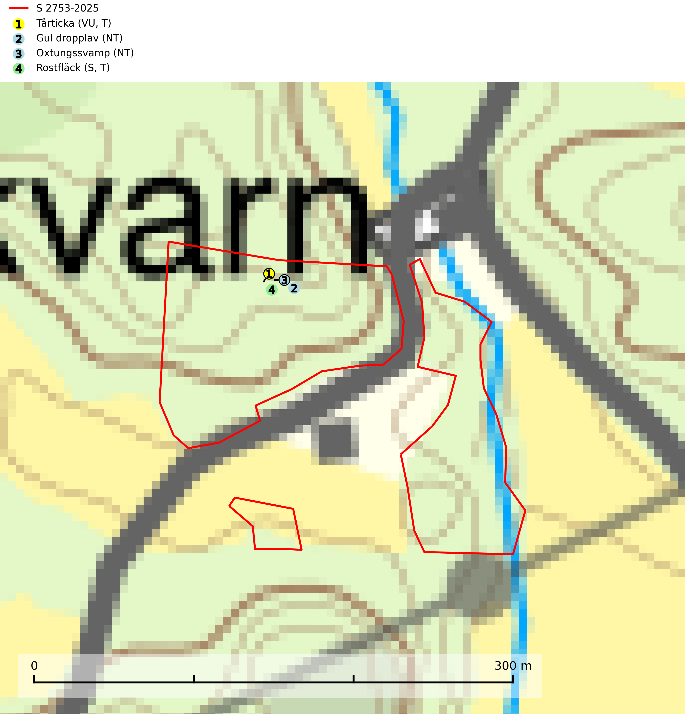
Figur 1. Fyndplatser för naturvårdsarter i samrådsanmälan. Markörer utan svart kant är placerade på fyndplatsen. Markörer med svart kant är placerade vid sidan av fyndplatsen har ett svart streck som visar fyndplatsens exakta position. Kartans mittpunktskoordinat är N 6229617, E 495429 i SWEREF 99 TM.
I samrådsanmälan finns fynd av 4 naturvårdsarter, varav 3 är rödlistade, 2 är typiska (T) och 1 är signalart (S): tårticka (VU, T), gul dropplav (NT), oxtungssvamp (NT) och rostfläck (S, T). Se Figur 1.

Tillsynsbegäran
Vi begär härmed att Skogsstyrelsen fattar beslut enligt miljöbalken som säkerställer att skogens höga naturvärden bevaras samt att EU-lagstiftning efterlevs och att artskyddsbrott förhindras.
Vi önskar även ta del av de ställningstaganden och beslut som myndigheten meddelar till följd av aktuell samrådsanmälan och föreningens inlaga (se 34 § förvaltningslagen).

Naturvårdsarter och fridlysta arter
Nedan följer beskrivningar av de naturvårdsarter och fridlysta arter som har sina livsmiljöer och växtplatser i den samrådsanmälda skogen. De påträffade naturvårdsarterna är ett tydligt kvitto på att det rör sig om en skog med höga naturvärden.
Tårticka (VU) är en exklusiv signalart som visar på gamla ekar och lövskogsområden med gamla träd som har höga naturvärden. Den hotas av att olikåldriga bestånd av ek eller ekblandskog avverkas och ersätts med likåldriga barr- eller lövbestånd. Arten är placerad högst upp i Skogsstyrelsens värdepyramid för bedömning av skog med höga naturvärden. Tårticka är typisk art för 9160 Näringsrik ekskog (SLU Artdatabanken, 2024; Nitare & Skogsstyrelsen, 2019).
Gul dropplav (NT) växer praktiskt taget enbart på gamla, grova ekar i öppna till halvöppna miljöer som glesa ekhagar och lövängar. Antalet gamla grova ekar har minskat och det är viktigt att hålla öppet kring stammar och kronor på grova ekar (SLU Artdatabanken, 2024).
Oxtungssvamp (NT) växer nästan uteslutande på flerhundraåriga jätteekar i kulturlandskapet, till exempel i ekhagar och vid vägkanter, men kan även leva kvar på dess träd i mer slutna bestånd. Arten hotas av avverkning av värdträd och passande värdträd runt fyndplatserna samt av att olikåldriga bestånd med grov ek i hagmarks- och skogsmiljö avverkas (SLU Artdatabanken, 2024; Nitare & Skogsstyrelsen, 2019).
Rostfläck signalerar framför allt höga naturvärden i östra Sverige samt norr om den naturliga norrlandsgränsen. Arten indikerar här skogsmiljöer som under lång tid haft ett konstant fuktigt mikroklimat. Rika förekomster i Norrland visar sannolikt på bestånd med långvarig kontinuitet av gamla träd. När laven påträffas i alkärr signalerar den höga naturvärden inom hela sitt utbredningsområde. Rostfläck är typisk art för 9190 Näringsfattig ekskog (Nitare & Skogsstyrelsen, 2019; SLU Artdatabanken, 2025).

